1 | 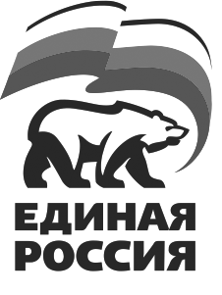 | Всероссийская политическая партия  «ЕДИНАЯ РОССИЯ»  ГАЛИМОВ Артур Рамилевич  КАЗАКОВ Рустам Сеитович  ДАНИЛОВ Сергей Николаевич
2 | 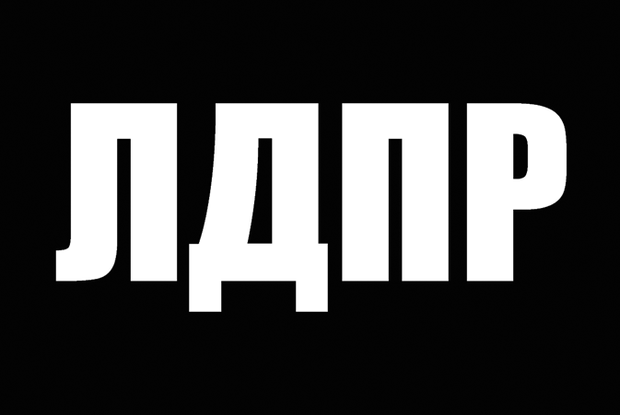 | Политическая партия  ЛДПР – Либерально-демократическая партия России  СЛУЦКИЙ Леонид Эдуардович  СУХАРЕВ Иван Константинович  ГАРИПОВА Ляйсан Расульевна
3 | 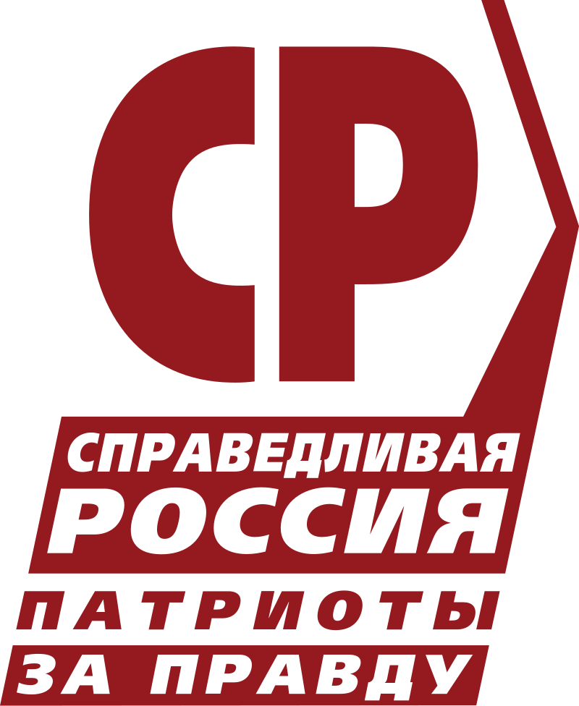 | Политическая партия  «СПРАВЕДЛИВАЯ РОССИЯ – ЗА ПРАВДУ»  ЯМЩИКОВ Алексей Анатольевич  ВАГАПОВА Эльвира Фазлинуровна  КОЛОСКОВА Ольга Николаевна
4 | 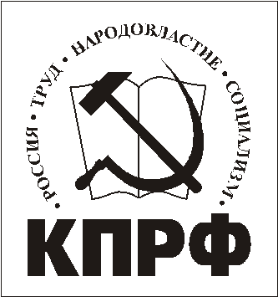 | Политическая партия  «КОММУНИСТИЧЕСКАЯ ПАРТИЯ  РОССИЙСКОЙ ФЕДЕРАЦИИ»  СОМОВ Виталий Игоревич  СУЛТАНГУЗИН Рафаэль Робертович  ЕВДОКИМОВ Егор Леонидович
5 | 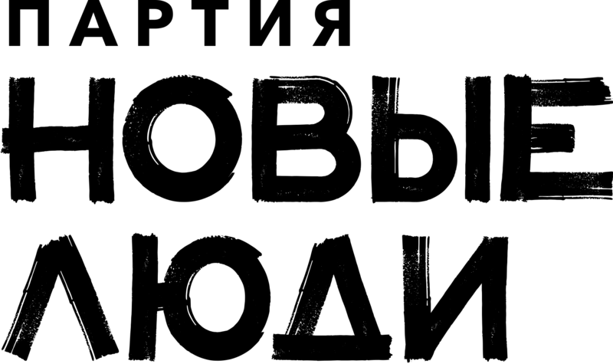 | Политическая партия  «НОВЫЕ ЛЮДИ»  ПОНЯВИН Александр Степанович  ЛЕЖАНКИН Андрей Васильевич  ПОНЯВИН Кирилл Максимович
Приложение №1
к решению территориальной избирательной
комиссии городского округа город Салават
Республики Башкортостан
от 30 июля 2024 года № 146/1-5

Текст избирательного бюллетеня для голосования на выборах депутатов Совета городского округа город Салават Республики Башкортостан шестого созыва 8 сентября 2024 года, в том числе для голосования с использованием технических средств подсчета голосов-комплексов обработки избирательных бюллетеней по единому избирательному округу

